Министерство образования Республики Беларусь

Учреждение образования

БЕЛОРУССКИЙ ГОСУДАРСТВЕННЫЙ УНИВЕРСИТЕТ

ИНФОРМАТИКИ И РАДИОЭЛЕКТРОНИКИ

Факультет компьютерных систем и сетей

Кафедра электронных вычислительных машин

ОТЧЕТ

по лабораторной работе №1-3

на тему

«Моделирование неисправностей комбинационных схем»

|  |  |
| --- | --- |
| Выполнил ст. гр 950503:  Проверил: | Ю.В. Киреев  В.В. Шеменков |
|  |  |

Минск 2023

**Цель работы**

Научиться получать таблицу функций неисправностей (ТФН) для заданной схемы. По ТФН решать прямую и обратную задачи моделирования. Построить полный проверяющий тест. Научиться определять коэффициенты полноты проверки теста. Построить график изменения коэффициента полноты покрытия неисправностей.

**Исходные данные**

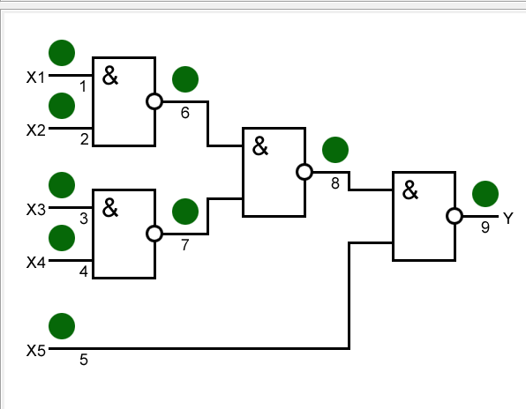

Рисунок 1 – исходные данные

**Ход работы**

В ходе работы было промоделировано нормальное поведение устройства, а также 18 ошибок, на основе полученных данных, построим таблицу функций неисправностей.

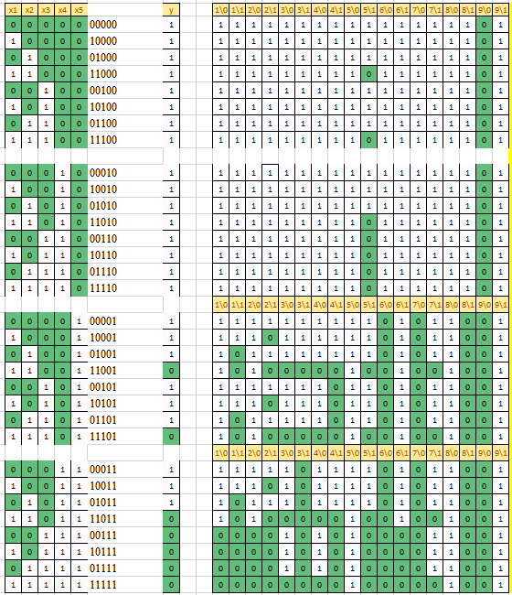

Рисунок 2 – ТФН

Промоделируем 2 кратные неисправности. 1 – 5\1, 7\0, 8\0. 2 – 1\1, 3\0, 6\1, 7\1. Тогда получим следующий результат:

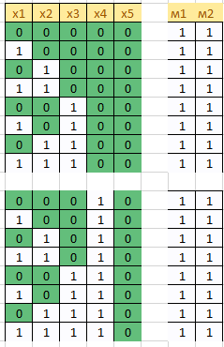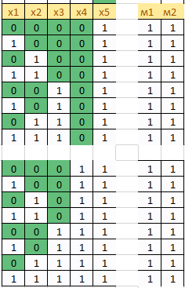

Рисунок 3 – генерация кратной ошибки

Решаем прямую задачу моделирования. Определяем наборы выявляющие данную неисправность.

Таблица 1 – прямая задача моделирования

|  |  |
| --- | --- |
| Неисправность | Наборы |
| 00000 | 9\0 |
| 10000 | 9\0 |
| 01000 | 9\0 |
| 11000 | 9\0, 5\1 |
| 00100 | 9\0 |
| 10100 | 9\0 |
| 01100 | 9\0 |
| 11100 | 9\0, 5\1 |
| 00010 | 9\0, 5\1 |
| 10010 | 9\0, 5\1 |
| 01010 | 9\0, 5\1 |
| 11010 | 9\0, 5\1 |
| 00110 | 9\0, 5\1 |
| 10110 | 9\0, 5\1 |
| 01110 | 9\0, 5\1 |
| 11110 | 9\0, 5\1 |
| 00001 | 9\0, 6\0, 7\0, 8\1 |
| 10001 | 9\0, 6\0, 7\0, 8\1,2\1 |
| 01001 | 9\0, 6\0, 7\0, 8\1, 1\1 |
| 11001 | 1\0, 2\0, 5\0, 6\1,8\0,9\1 |
| 00101 | 9\0,4\1,6\0,7\0, 8\1 |
| 10101 | 9\0,4\1,6\0,7\0, 8\1,2\1 |
| 01101 | 1\1,9\0,4\1,6\0,7\0, 8\1 |
| 11101 | 1\0, 2\0, 5\0, 6\1,8\0,9\1 |
| 00011 | 3\1, 6\0, 7\0, 8\1, 9\0 |
| 10011 | 3\1, 6\0, 7\0, 8\1, 9\0, 2\1 |
| 01011 | 1\1, 3\1, 6\0, 7\0, 8\1, 9\0 |
| 11011 | 1\0, 2\0, 5\0, 6\1, 8\0, 9\1 |
| 00111 | 5\0, 8\0, 9\1, 3\0, 4\0, 7\1 |
| 10111 | 5\0, 8\0, 9\1, 3\0, 4\0, 7\1 |
| 01111 | 5\0, 8\0, 9\1, 3\0, 4\0, 7\1 |
| 11111 | 5\0, 8\0, 9\1 |

Решаем обратную задачу моделирования. Определяем неисправности, выявляемые заданным набором.

Таблица 2 – обратная задача моделирования

|  |  |
| --- | --- |
| Наборы | Неисправности |
| 1\0 | 11001,11101, 11011 |
| 1\1 | 01001, 01101, 01011 |
| 2\0 | 11001,11101,11011 |
| 2\1 | 10001,10101,10011 |
| 3\0 | 00111,10111,01111, |
| 3\1 | 00011,10011,01011 |
| 4\0 | 00111,10111,01111, |
| 4\1 | 00101,10101,01101 |
| 5\0 | 11001,11101,11011,00111,10111,01111,11111 |
| 5\1 | 11000,11100,11010,00110,10110,01110,11110 |
| 6\0 | 00001,10001,01001,00101,10101,01101,00011,10011,01011 |
| 6\1 | 11001,11101,11011 |
| 7\0 | 00001,10001,01001,00101,10101,01101,00011,10011,01011 |
| 7\1 | 00111,10111,01111 |
| 8\0 | 11001,11101,11011,00111,10111,01111,11111 |
| 8\1 | 00001,10001,01001,00101,10101,01101,00011,10011,01011 |
| 9\0 | 00000, 10000, 01000, 11000, 00100, 10100,01100, 11100,00010, 10010, 01010, 11010,00110,10110,01110, 11110,00001,00101,10001,01001,10101,01101,00011,10011,01011 |
| 9\1 | 11001,11101,11011,00111,10111,01111,11111 |

Как видно из представленных таблиц неисправностей, которые не обнаруживаются ни одним набором нет.

Полный проверяющий тест – {00111, 01011, 11011, 10011, 01101, 11110}

График изменения коэффициента полноты проверки в зависимости от числа подаваемых тестовых наборов (см. рисунок 1).

Рисунок 4 – график изменения коэффициента полноты проверки

**Метод активизации пути:**

Суть метода активизации путей состоит в проверке отсутствия константной неисправности. Путь – маршрут прохождения сигнала от одного входа к выходу схемы. Если сигнал проходит, то путь активный и на нём нет константных неисправностей 0 или 1. Для прохождения сигнала необходимо обеспечить условие активности каждого пути: для элементов «И», «И-НЕ» – 1 на втором входе; для элементов «ИЛИ», «ИЛИ-НЕ» – 0 на втором входе. Затем нужно доопределить значения входных сигналов.

Рассмотрим этот метод на примере первого пути (см. рис. 3.2). Пусть нужно проверить константную неисправность 0 для входа X1.

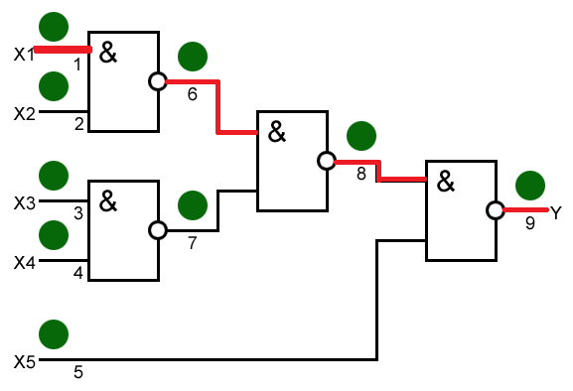

Рисунок 5 — активация пути

Таблица 3 — Таблица наборов методом активизации путей

|  |  |  |  |  |  |  |
| --- | --- | --- | --- | --- | --- | --- |
|  | **X1** | **X2** | **X3** | **X4** | **X5** | **Y** |
| **1/0** | **1** | 0 | 0 | 1 | 1 | **1** |
| **1/1** | **0** | 0 | 1 | 1 | 1 | **0** |
| **2/0** | 0 | **1** | 0 | 0 | 1 | **1** |
| **2/1** | 0 | **0** | 1 | 1 | 1 | **0** |
| **3/0** | 0 | 1 | **1** | 0 | 1 | **1** |
| **3/1** | 1 | 1 | **0** | 1 | 1 | **0** |
| **4/0** | 1 | 1 | 1 | **1** | 0 | **1** |
| **4/1** | 1 | 1 | 0 | **0** | 1 | **0** |
| **5/0** | 0 | 0 | 0 | 0 | **1** | **1** |
| **5/1** | 0 | 0 | 0 | 0 | **0** | **1** |

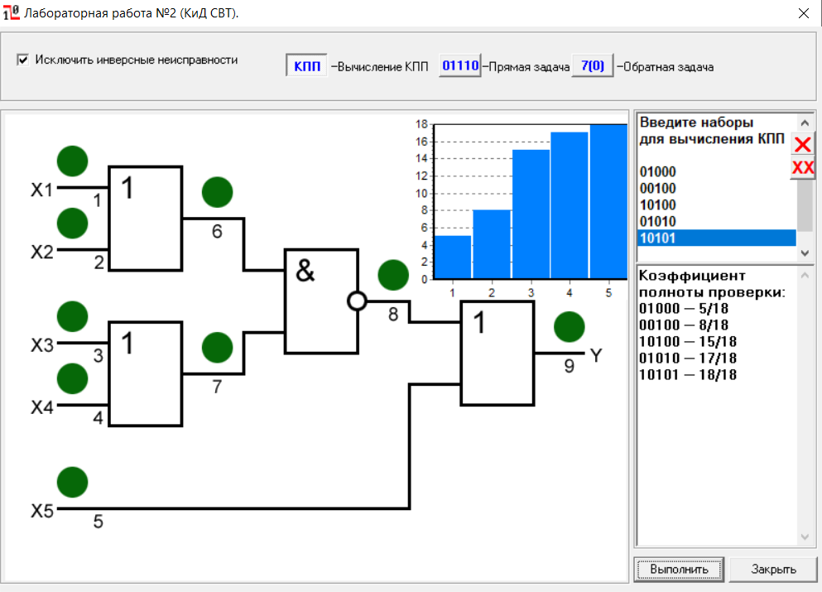

Рисунок 6 — Коэффициент полноты проверки

**Реконвергентная схема**

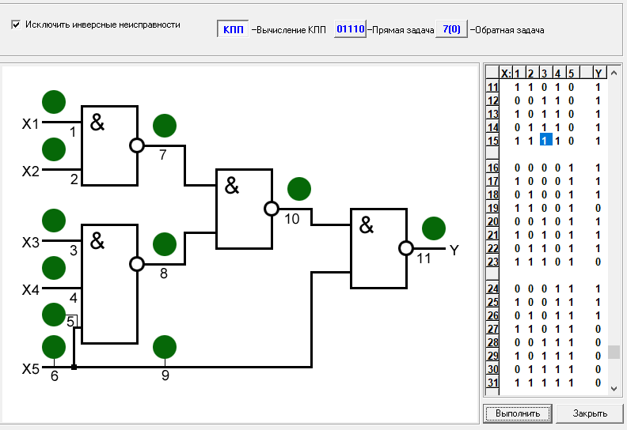

Рисунок 7 — Реконвергентная схема

Таблица 4 — Таблица функций неисправностей

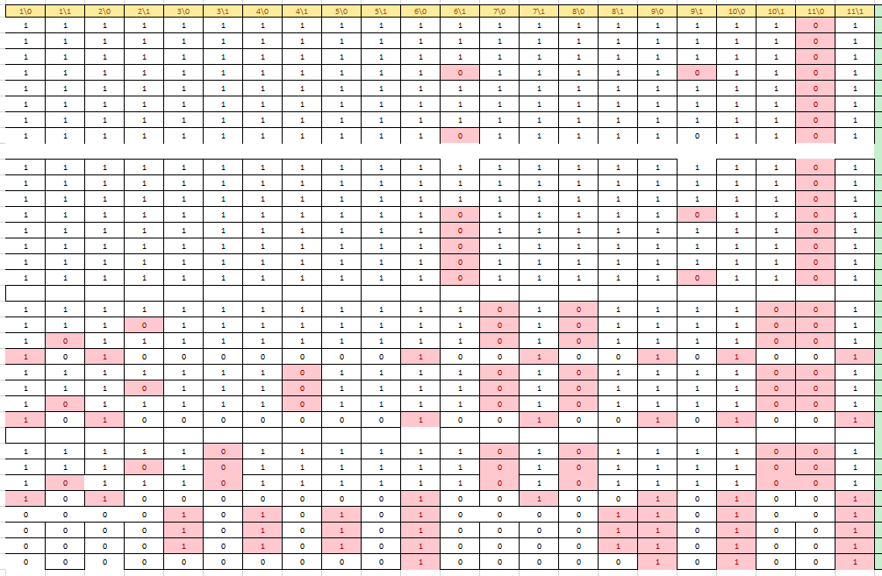

Не содержит неисправностей: 5\1

**Вывод**

Было изучено как создавать таблицу функций неисправностей (ТФН) для заданной схемы. По ТФН решать прямую и обратную задачи моделирования. Строить полный проверяющий тест. А также определять коэффициенты полноты проверки теста и график изменения коэффициента полноты покрытия неисправностей.